Министерство образования и молодежной политики Свердловской области



ГАПОУ СО «Екатеринбургский колледж транспортного строительства»

Отчёт по лабораторной работе №4

«**Программирование ввода-вывода с использованием директив #if, #ifdef, #ifndef**»

Выполнил: Калинин Алексей

Группа: ПР-32

Преподаватель: Гариев Д.О.

Вариант: 6

2024

1. Задание

Код программы:

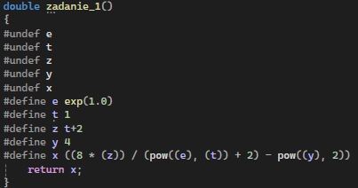

Результат вывода программы:



1. Задание

Код программы:

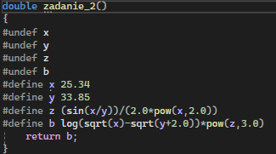

Результат вывода программы:



3.Задание

Код программы:

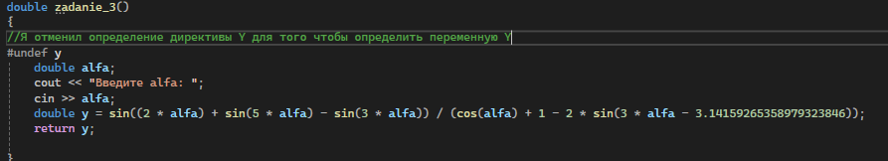

Результат вывода программы:



Вывод по работе с директивами:

Выполнив лабораторную работу №4, я научился работать с директивами **#if, #ifdef, #ifndef** и сделал вывод, что директивы отлично подходят в случаях, когда необходимо задать простые числовые и текстовые константы, но их не стоит использовать, когда есть огромные выражения или условия, так как директивы не проверяют данные на их тип, что может вызвать ошибки в проверке или вычислении.